压力变送器 Honeywell
STG700系列压力变送器
STF700系列单法兰变送器
STD700系列差压变送器
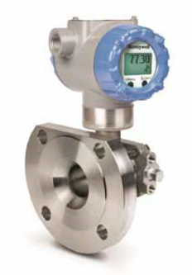
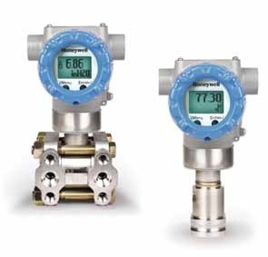
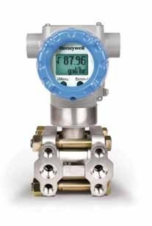

应用场合：
测量气体、液体的差压
微压表压

测量原理：
STD700 是一种采用先进传感器技术的高性能差压变送器。STD700 通过将差压与传感器芯片上的静压和温度补偿相结合，可在大范围内的静压和温度下提供极高的测量精确度和稳定性。
测量原理：
STF700 是一种采用先进传感器技术的高性能单法兰变送器。STF700 变送器可以直接安装到设备法兰上，并有多种平法兰和凸法兰可供选择。STF700 可在多种差压测量中提供极高的测量精确度和稳定性。
测量原理：
STG700 是一种采用先进传感器技术的高性能压力变送器。STG700 通过将表压与传感器芯片上的静压和温度补偿相结合，可在大范围内的静压和温度下提供极高的测量精确度和稳定性
应用场合：
测量气体、液体的差压 、微压表压、还可测量罐体的液位高度

应用场合：
测量气体、液体的表压

量程设定范围
量程设定范围
量程设定范围

型号 | 最大量程  MPa | 最小量程  MPa
STG735/73S | 0.35 | 0.0035
STG745/74S | 3.5 | 0.035
STG775/77S | 21 | 0.21
STG78S | 42 | 0.42
STG79S | 69 | 0.69
型号 | 最大量程  KPa | 最小量程  KPa
STF725 | 100 | 1
STF72P | 100 | 1
STF735 | 700 | 7
STF73P | 700 | 7
型号 | 最大量程  kPa | 最小量程  kPa
STD725 | 100 | 1
STD735 | 700 | 7
STD775 | 21000 | 210

技术性能
●校验量程的精度：0.065%
●量程比100:1
●过程接口:1/4NPTF,1/2NPTF
●接液膜片：316L、哈氏合金、蒙乃尔、钽
●标准配置带内部量程设置按钮
●标准配置完全符合SIL2/3要求
●响应时间快达100ms
●耐静压能力：31.5MPa
●HART（7.0版本）通讯协议

技术性能
●校验量程的精度：0.065%
●量程比100:1
●过程接口:平法兰、突法兰
●接液膜片：316L、哈氏合金、蒙乃尔、钽
●标准配置带内部量程设置按钮
●标准配置完全符合SIL2/3要求
●响应时间快达90ms
●世界一流的过压保护
●HART（7.0版本）通讯协议

技术性能
●校验量程的精度：0.065%
●量程比100:1
●过程接口:1/2NPTF,1/2NPTM
●接液膜片：316L、哈氏合金、蒙乃尔、钽
●标准配置带内部量程设置按钮
●标准配置完全符合SIL2/3要求
●响应时间快达100ms
●HART（7.0版本）通讯协议

STR700系列压力变送器
STD800系列差压变送器
STA700系列压力变送器
压力变送器 Honeywell

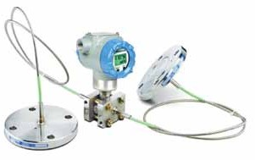
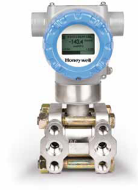

应用场合：
测量气体、液体的绝压

应用场合：
高温条件下压力及差压测量
高真空条件下的液位测量
粘稠及易结晶液体的压力及液位测量
腐蚀性液体的液位和压力测量
液体界面的测量

应用场合：
测量气体、液体的差压
微压表压

测量原理：
STA700 是一种采用先进传感器技术的高性能绝压变送器。STA700 通过将绝压与传感器芯片上的静压和温度补偿相结合，可在大范围内的静压和温度下提供极高的测量精确度和稳定性。
测量原理：
STR700 是一款高性能的远传法兰变送器。通过远传法兰和毛细管内的充油， 实现压力的传递和优化。霍尼韦尔采用 SmartLine 高性能传感技术，优化了机械和液压设计，从而大幅度降低了温度对远传法兰测量的常见影响。
测量原理：
STD800 是一款采用压阻式传感器技术的高性能差压变送器。通过结合差压传感技术和芯片集成静态压力和温度补偿特性，可以在大范围过程和环境温度下提供极高的测量精确度和稳定性。

量程设定范围
量程设定范围
量程设定范围

型号 | 最大量程  KPa | 最小量程  KPa
STD810 | 2.5 | 0.025
STD820 | 100 | 0.25
STD825 | 150 | 1.5
STD830 | 700 | 7
STD870 | 21000 | 210
型号 | 最大量程  KPaA | 最小量程  KPaA
STA725/72S | 104 | 6.5
STA745/74S | 3500 | 35
STA77S | 21000 | 210
型号 | 最大量程  KPa | 最小量程  KPa
STR735D | 700 | 7
STR745G | 3500 | 35

技术性能
●校验量程的精度：0.025%
●量程比100:1
●过程接口:1/4NPTF,1/2NPTF
●接液膜片：316L、哈氏合金、蒙乃尔、钽
●自动静态压力和温度补偿
●标准配置完全符合SIL2/3要求
●响应时间快达90ms
●电源极性任意连接
●多窗口显示功能
●HART（7.0版本）通讯协议

技术性能
●校验量程的精度：0.075%
●量程比100:1
●过程接口:平法兰、插入式法兰、螺纹式法兰、饼式法兰
●接液膜片：316L、哈氏合金、蒙乃尔、钽
●标准配置带内部量程设置按钮
●标准配置完全符合SIL2/3要求
●响应时间快达100ms
●HART（7.0版本）通讯协议

技术性能
●校验量程的精度：0.065%
●量程比100:1
●过程接口:1/2NPTF,1/2NPTM
●接液膜片：316L、哈氏合金、蒙乃尔、钽
●标准配置带内部量程设置按钮
●标准配置完全符合SIL2/3要求
●响应时间快达100ms
●HART（7.0版本）通讯协议

STR800系列压力变送器
STT800温度变送器
STT170温度变送器
压力变送器 温度变送器 Honeywell
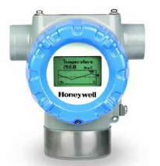
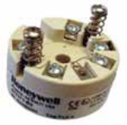

应用场合：
可与热电偶、热电阻配合，测量不同工况的温度

应用场合：
高温条件下压力及差压测量
高真空条件下的液位测量
粘稠及易结晶液体的压力及液位测量
腐蚀性液体的液位和压力测量
液体界面的测量

应用场合：
可与热电偶、热电阻配合，测量不同工况的温度

测量原理：
STR800 是一款高性能的远传法兰变送器。通过远传法兰和毛细管内的充油，实现压力的传递和优化。霍尼韦尔采用SmartLine 高性能传感技术，优化了机械和液压设计，从而大幅度降低了温度对远传法兰测量的常见影响。
测量原理：
STT170是一种高性能温度变送器。可将热电偶、热电阻等传感器的测量信号转换成温度信号，可以在大范围的过程和环境温度下提供极高的测量精确度和稳定性。

测量原理：
STT850是一种高性能温度变送器。可将热电偶、热电阻等传感器的测量信号转换成温度信号，可以在大范围的过程和环境温度下提供极高的测量精确度和稳定性。

型号 | 最大量程  KPa | 最小量程  KPa
STR82D | 100 | 1
STR83D | 700 | 7
型号 | MPa | MPa
STR84G | 3.5 | 0.035
STR87G | 21 | 0.21
型号 | MPaA | MPaA
STR84A | 3.5 | 0.035
温度变送器可以和多种型号热电偶、热电阻相匹配，测量不同范围的温度

温度变送器可以和多种型号热电偶、热电阻相匹配，测量不同范围的温度

技术性能
●RTD的数字精度可以达到0.10℃
●具有传感器断路检测功能
●各种温度传感器输入, 提供双传感器输入选项
●可以实现温差/平均/冗余/分段测量
●电源极性任意连接
●标准配置完全符合SIL2/3要求
●电源极性任意连接
●多窗口显示功能
●HART（7.0版本）通讯协议

技术性能
●RTD的数字精度可以达到0.15℃
●各种温度传感器输入, 提供双传感器输入选项
●可以实现温差/平均/冗余/分段测量
●B型DIN导轨或头部安装
●HART（6.0版本）通讯协议

技术性能
●校验量程的精度：0.065%
●量程比100:1
●过程接口:平法兰、插入式法兰、螺纹式法兰、饼式法兰
●接液膜片：316L、哈氏合金、蒙乃尔、钽
●自动静态压力和温度补偿
●标准配置完全符合SIL2/3要求
●电源极性任意连接
●多窗口显示功能
●HART（7.0版本）通讯协议

SE电磁流量计
AXW电磁流量计
AXG电磁流量计
流 量 计 YOKOGAWA

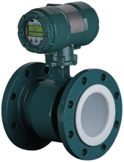
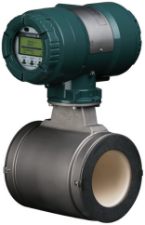
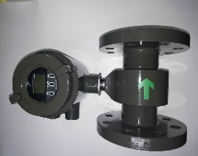

应用场合：
AXG电磁流量计非常适用于工业生产线，如石油和天然气、化工、造纸、食品饮料以及金属冶炼等应用；即使是高浓度泥浆，或在高流体噪声的情况下也可以实现稳定的流量测量。

应用场合：
AXW电磁流量计在工业生产线以及供水/污水处理应用中是非常理想的。凭借出色的可靠性、操作便捷性，以及几十年的现场验证经验，AXW会增加用户的效益，同时降低总成本。

应用场合：
SE电磁流量计是一款性能良好、价格优惠的产品。 可测量气体、液体的流量。

测量原理：
流体流经磁场时，所产生的电动势与流速成比例，因此仪表可以测量导电液体的流速。根据测量的流速，仪表可以计算瞬时流量、累计流量等。
测量原理：
流体流经磁场时，所产生的电动势与流速成比例，因此仪表可以测量导电液体的流速。根据测量的流速，仪表可以计算瞬时流量、累计流量等。
测量原理：
流体流经磁场时，所产生的电动势与流速成比例，因此仪表可以测量导电液体的流速。根据测量的流速，仪表可以计算瞬时流量、累计流量等。

技术性能
●口径可选范围为2.5 mm ~ 400 mm (0.1 ~ 16 in.)。
●衬里材料可以选择碳氟化合物PFA衬里或陶瓷管
●过程连接支持多种规格，如ASME、EN、AS和JIS；连接方式有夹持型、法兰型、接头型
●电极材质可选不锈钢316L、镍合金(*)、铂铱合金、钽、钛、碳化钨、铂-氧化铝陶瓷
●分体型、一体型，安装方便；
●普通型、卫生型、浸水型、防爆型
●最多可选择4路电流、脉冲和状态信号的输入/输出。使用温度输入，还可获取质量或热量计算结果。
●测量精度最高可达0.2级

技术性能
●口径可选范围为2.5 mm ~ 400 mm (0.1 ~ 16 in.)。
●衬里材料可以选择碳氟化合物PTFE、聚氨酯橡胶、天然硬橡胶、天然软橡胶
●过程连接支持多种规格，如ASME、EN、AS和JIS；连接方式有夹持型、法兰型
●电极材质可选不锈钢316L、镍合金
●分体型、一体型，安装方便；
●普通型、浸水型、防爆型
●电流、脉冲和状态信号的输入/输出。
●测量精度最高可达0.5级

技术性能
●口径可选范围为15 mm ~ 400 mm。
●衬里材料可以选择FEP、PFA、PTFE、氯丁橡胶
●过程连接支持多种规格，如ASME、EN、AS和JIS；连接方式有夹持型、法兰型
●电极材质可选316L不锈钢、哈氏合金C、钛、钽、铂铱
●分体型、一体型，安装方便；
●普通型、防浸水型、潜水型、防爆型
●电流、脉冲和状态信号的输入/输出。
●测量精度最高可达0.5级

DY高温低温型涡街流量计
DY缩颈型涡街流量计
DY普通型涡街流量计
DY多变量型涡街流量计
流 量 计 YOKOGAWA

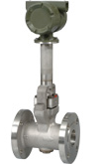
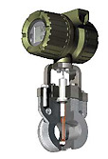
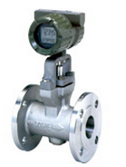
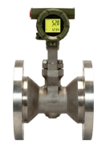

特点：
多变量型电磁流量计是传感器和本体组件(与包含SSP(频谱信号处理)技术的独特数字电子元件有机结合的产物。结合其高可靠性和鲁棒设计，它可以提高设备的效率从而降低运行成本。带嵌入式温度传感器，可以直接输出饱和蒸汽的质量流量。

特点：
具有SSP(频谱信号处理技术)的digitalYEWFLO系列涡街流量计拥有出色的抗振和抗干扰能力，最大直径为400 mm，有节约成本的夹持型、高压法兰型和耐环境腐蚀的不锈钢外壳

特点：
缩径型涡街流量计在铸造不锈钢仪表本体上焊接同心压缩管和扩张管，可以实现低流量条件下的稳定流量测量。最小测量流量可比普通涡街流量计小五倍

特点：
高温型涡街流量计可实现高达450℃下的精确测量，适合高温过热和饱和水蒸气应用。低温型涡街流量计可实现低至-196℃的测量，适合液态氧等低温应用。

技术性能
●口径可选范围为2.5 mm ~ 400 mm (0.1 ~ 16 in.)。
●过程连接支持多种规格，如ASME、EN、AS和JIS；连接方式有夹持型、法兰型
●分体型、一体型，安装方便；
●普通型、防爆型
●测量精度最高可达0.75级

流 量 计 YOKOGAWA

短行程金属浮子流量计
质量流量计

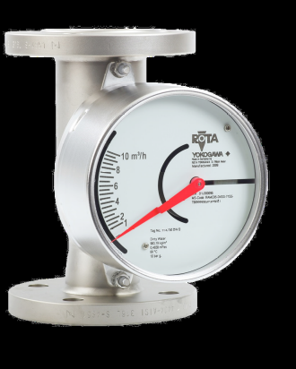

Rotamass Total Insight 产品系列：
▪ Rotamass Nano
▪ Rotamass Supreme
▪ Rotamass Giga
▪ Rotamass Prime
▪ Rotamass Intense
▪ Rotamass Hygienic

应用场合：
浮子在带中心导向的特定形状金属椎管中运动，浮子的位置由磁钢传递给指示器。短行程浮子流量计可用来测量液体和气体的流速，也可用于腐蚀性、浑浊和高流速的介质。金属浮子流量计必须安装在垂直的管道上, 流向朝上。更换指示器不影响其精度。
应用场合：
测量液体和气体的质量流量，同时获取它们的密度和温度。该流量计可测量各种介质，例如：油、油脂； 气体、液态气体；酸、溶液、溶剂； 乳剂和悬浮液

特点：
●利用高精度的数字信号处理技术，可进行精确稳定的测量
● 特殊的检测器隔离系统可以大大减少外部应力和振动的干扰。
● 简单的测量流路便于自动排空和清洗，可用于食品卫生行业。
● 在大流量范围下能确保高精度和高稳定性。
●密度测量精度高，误差可达±0.0005 g/cm3。可测量溶液、悬浊液和乳浊液的浓度(如含水率、纯油计算)
特点：
●具有不同过程连接的法兰, 相应的有：DIN(GB)和ASME
●所有接液部件材质为不锈钢(316L)或 PTFE
● 最大流量 0.025 - 130 m³/h (水),0.75 - 1400 m³/h (空气20 °C/ 1.013 bar abs)
● 测量气体时根据压力加装阻尼器
● 可加热(带蒸汽或液体加热夹套)
● 指示器材质为不锈钢、铸铝或塑料，防护等级IP66/67
●限位开关，也适用于“失电保护”型

阀 门 SAMSON

3248型低温控制阀
3249型无菌型控制阀
3347型卫生级气动控制阀
3345型隔膜控制阀

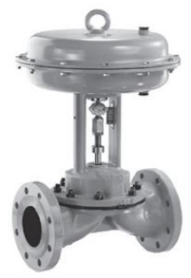
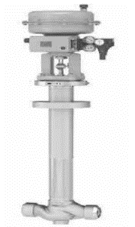
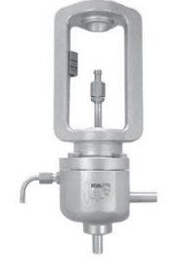
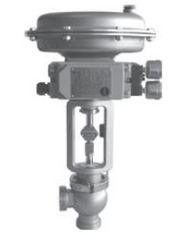

无死角的角型控制阀，用于食品加工和制药工业，符合DIN、BS或ANSI标准，公称通径为DN6至DN125，正常工作压力为16bar，材质为全模时工作压力可达40bar（580 psi）带法兰；连接形式有法兰、螺纹连接 夹块、焊接端面
带长隔离段和流体隔离，适用于深冷低温的液体和气体的控制阀；公称通径为DN25至DN150，额定工作压力为PN16到PN100，连接形式有焊接和高径焊接 ；最低工作温度可达-273度

无菌级气动控制阀，符合DIN、ANSI或BS标准，·阀杆导向为膜片密封并带有测试接头，公称通径为DN 25至DN100，正常工作压力为10bar，连接形式有焊接、无菌法兰、螺纹连接、夹具连接

用于粘性、腐蚀性和磨蚀性流体，符合DIN、BS或ANSI标准，公称通径为DN15至DN150，最大工作压力为16bar，端面连接形式有法兰、螺纹连接 夹块、焊接端面

自力式控制阀
3331型蝶阀
PTFE或PFA衬里控制阀

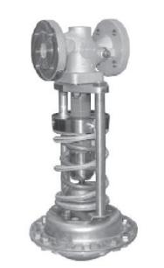
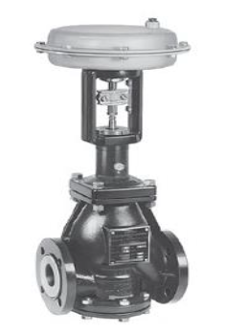
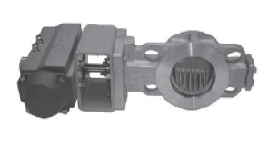

适用于流程工业和工业应用的控制阀，旋转通和角密封蝶板，用于液体、蒸汽和气体；公称通径为DN50至DN400，额定工作压力为PN10至PN40，端面连接形式为夹持型
带衬里控制阀适用于化学工业中腐蚀性流体，Pfeiffer 1a型：PTFE衬里直通单座控制阀，公称通径为DN25至DN150；Pfeiffer 1b型：PFA衬里直通单座控制阀，公称通径为DN25至DN100；Pfeiffer 6a型：PTFE衬里微流量控制阀，流量系数Kvs0.005至2.5，公称通径为DN6至DN15；Pfeiffer 8a型：PTFE衬里角型控制阀，公称通径为DN15至DN50；
压力设定值从0.0528ba（0.75至400 psi）·用于液体、气体和最高到350℃（600℉）的蒸汽；公称通径为DN15至DN100

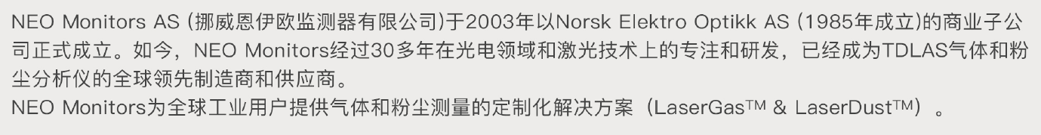
激光分析仪 NEO

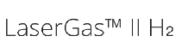
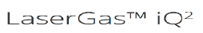
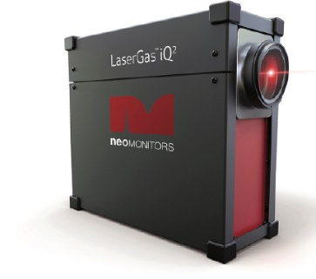
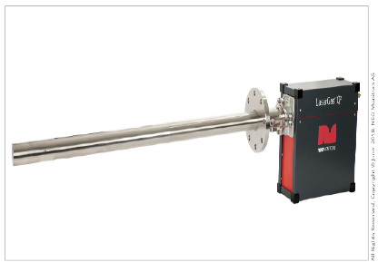
单台设备可以测量四种气体，CO,O2,CH4,H2O,同时测量温度
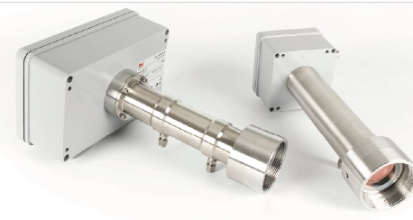

利用固态激光光源的非接触式光学测量方法，测量H2；不受污染物和腐蚀性气体影响；无需日常维护

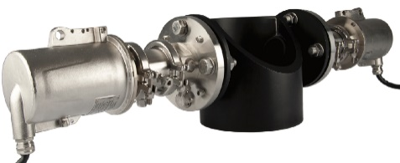

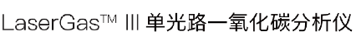
由对穿安装在炉膛/管道两侧的发射单元和接收单元、以及一个外部接线盒构成，可为不同类型燃烧炉控制提供CO原位实时检测功能；
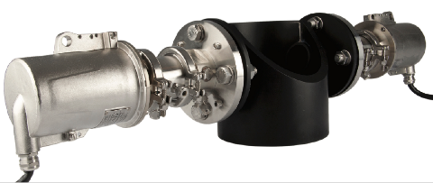

分析仪由发射单元和接收单元组成，相对安装在烟囱、管道、反应器两侧；能现场原位实时检测氧气浓度的变化

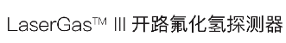

专门用于危险场所气体泄露检测的检测器
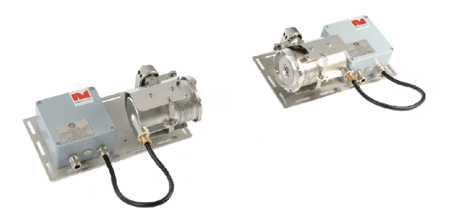

分析仪由发射单元和接收单元组成，相对安装在烟囱、管道、反应器两侧；能现场原位实时检测NH3浓度的变化

